Le mappe dei siti per l’enzima di restrizione R nel gene selvatico e mutato per la fibrosi cistica soo mostrati schematicamente nella figura: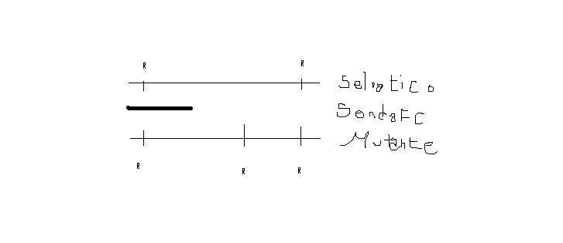
I campioni di DNA ottenuti da un feto (F) e dai suoi genitori (M e P) sono stati analizzati mediante elettroforesi su gel seguita da trasferimento southern ed ibridazione con una sonda marcata con radioattivo indicata nella figura sopra.I ris dell’autoradiografia sono :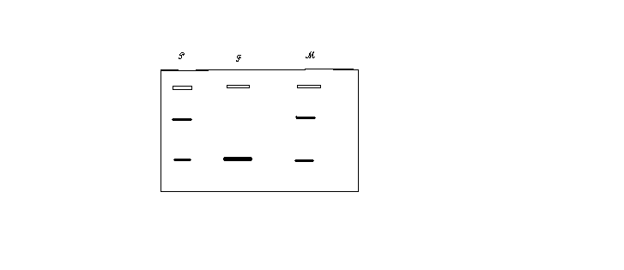
Dato che la FC si trasmette in modo recessivo , il feto sara malato ? spiegare

--allora il risultato dell’esercizio dice chele mutazine del gene CF presentani frammenti piu corti dei cromosomi che portano gli alleli selvatici.entrambi i genitori possiedono due bande,indicado che ognuno di essi ha un crom.normale e uno mutato.il feto (corsiaF) HA DUE BANDE , indicando cosi di essere ETEROZIGOTE , e di fatto sano

Le cose che nn capisco sono scritte in maiuscolo . per quanto riguarda il mio ragionamento io direi che la banda è una come si puo vedere anche se piu spessa delle altre e qst mi fa pensare che il figlio è omozigote mutato perche è piu piccolo e scorre piu lentamente dell’allele normale

MI CONFERMATE CIO CHE HO DETTO ? OPPURE POTETE AIUTARMI A RISOLVERE QST ENIGMA . GRAZIE MILLE

